Министерство науки и высшего образования Российской Федерации

ФГАОУ ВО «Севастопольский государственный университет»

Институт радиоэлектроники и информационной безопасности

Кафедра «Радиоэлектроника и телекоммуникации»

**ОТЧЁТ**

по лабораторной работе №2

«ИСПОЛЬЗОВАНИЕ CSS ПРИ РАЗРАБОТКЕ WEB -САЙТА.»

по дисциплине

«Коммуникации в сети Интернет и принципы построения сайтов»

Выполнил: студент гр. КвИиППС/б-19-1-о

Филимонов А. Д.

Вариант 11.

Защитил с оценкой: ______

Принял: ассистент Табакаев Д. И.

Севастополь

2020

# Содержание

1. Описание лабораторной работы 3

1.1. Цель работы 3

1.2. Задача и текст индивидуального задания 3

1.3. Теоретические сведения 3

2. Выполнение лабораторной работы 7

2.1. Текст программы №1 7

2.2. Текст программы №2 10

2.3. Таблица тегов 12

2.4. Результаты выполнения программы 13

Выводы 15

# 1.описание лабораторной работы

## Цель работы

Освоение основ языка разметки гипертекста HTML, дескрипторов форматирования текста и технологии создания гиперссылок.

## Текст индивидуального задания

Создать личный Web - сайт с информацией о себе, включающий минимум, две страницы. На первой странице поместите общую информацию о себе, фотографию. На второй более частные подробности, например, информацию о своих планах на следующую неделю, предыдущие места учебы, работы, Ваших увлечениях и т.п. и оформить в виде таблицы.

**1.3. Теоретические сведения**

Собственные средства HTML (теги и их атрибуты) выполняют две основные роли: поддержку структуры документа (состав и взаимосвязи элементов) и определение внешнего вида визуальных элементов. Идея разделения описания внешнего вида документа от элементов, определяющих его структуру, воплотилась в технологии, называемой каскадными таблицами стилей (Cascading Style Sheets, CSS). Таблица стилей, действует подобно шаблону форматирования, может быть разработана отдельно от HTML-документа, а затем применена к нему. Изменяя содержимое таблицы стилей, можно изменять внешний вид HTML-документов, не затрагивая их структуры информационного содержания. Одна и та же таблица стилей может применяться к нескольким документам, и, наоборот, к одному и тому же документу может быть применено несколько таблиц стилей. В последнем случае браузер учитывает приоритеты таблиц и по определенным правилам разрешает возникающие конфликты, в результате чего таблицы выстраиваются неким каскадом. Кроме технологичности стилизации HTML-документов, CSS обеспечивают еще две важные вещи: произвольное позиционирование элементов и создание визуальных эффектов, таких как полупрозрачность и трансформации графических изображений и текстов. CSS состоит из правил, а каждое правило – из селектора и блока объявлений. Блок объявлений содержит CSS-свойства, определяющие отображение элемента веб-страницы в браузере. Селектор отвечает за выбор этого самого элемента. Селектор служит для однозначной идентификации HTML элемента средствами CSS. Он позволяет выбирать 19 именно тот элемент (или группу элементов), который нужен.

# 2.Выполнение ЛАБОРАТОРНОЙ РАБОТЫ

**2.1. Текст программы №1**

<!DOCTYPE html>

<html lang="en">

<head>

<meta charset="utf-8">

<title>ГРУЗОВОЗ</title>

<meta content="width=device-width, initial-scale=1.0" name="viewport">

<link href="img/favicon.ico" rel="icon">

<link href="img/apple-touch-icon.png" rel="apple-touch-icon">

<link href="https://fonts.googleapis.com/css2?family=Montserrat&display=swap" rel="stylesheet">

<link href="https://fonts.googleapis.com/css2?family=Rubik&display=swap" rel="stylesheet">

<link href="lib/bootstrap/css/bootstrap.min.css" rel="stylesheet">

<link href="lib/font-awesome/css/font-awesome.min.css" rel="stylesheet">

<link href="css/style.css" rel="stylesheet">

</head>

<body>

<!-- HEADER -->

<div class="navbar navbar-inverse navbar-fixed-top">

<div class="container">

<div class="navbar-header">

<button type="button" class="navbar-toggle" data-toggle="collapse" data-target=".navbar-collapse">

<span class="icon-bar"></span>

<span class="icon-bar"></span>

<span class="icon-bar"></span>

</button>

<a class="navbar-brand" href="#">ГРУЗОВОЗ</a>

</div>

<div class="navbar-collapse collapse">

<ul class="nav navbar-nav navbar-right">

<li><a href="index.html">ГЛАВНАЯ</a></li>

<li><a href="about.html">ПРАЙС</a></li>

<li><a href="#">УСЛУГИ</a></li>

</ul>

</div>

</div>

</div>

<div id="headerwrap">

<div class="container">

<div class="row centered">

<div class="col-lg-8 col-lg-offset-2">

<h1> Доставим ваши грузы в сохранности </h1>

<h2>ГРУЗОВОЗ</h2>

</div>

</div>

</div>

</div>

<div class="container w">

<div class="row centered">

<h1> Причины выбрать ГРУЗОВОЗ </h1><br><br>

<div class="col-lg-4">

<h4>НАДЕЖНОСТЬ</h4>

<p>Вы можете быть абсолютно спокойны за свой груз, доверив его профессионалам своего дела.</p>

</div>

<div class="col-lg-4">

<h4>СКОРОСТЬ</h4>

<p>Все наши автомобили в отличном техническом состоянии, а маршруты отлажены до идеала.</p>

</div>

<div class="col-lg-4">

<h4>НИЗКАЯ ЦЕНА</h4>

<p>Наша компания никогда не возьмет с вас лишнюю оплату каких-либо дополнительных услуг.</p>

</div>

</div>

<br>

<br>

</div>

<div id="r">

<div class="container">

<div class="row centered">

<div class="col-lg-8 col-lg-offset-2">

<h4>И ЭТО ЕЩЁ НЕ ВСЕ ПРЕИМУЩЕСТВА ГРУЗОВОЗА</h4>

<p>Внимательно следите за новостями, пользуйтесь нашими услугами и, возможно, именно Вы станете победителем нашего следующего розыгрыша.</p>

</div>

</div>

</div>

</div>

<div id="copyrights">

<div class="container">

<p>

&copy; ГРУЗОВОЗ 2020. Все права защищены.

</p>

</div>

</div>

<!-- JavaScript Libraries -->

<script src="lib/jquery/jquery.min.js"></script>

<script src="lib/bootstrap/js/bootstrap.min.js"></script>

<script src="lib/php-mail-form/validate.js"></script>

<script src="lib/chart/chart.js"></script>

<!-- Template Main Javascript File -->

<script src="js/main.js"></script>

</body>

</html>

**2.3. HTML-код страницы о компании (about.html)**

<!DOCTYPE html>

<html lang="en">

<head>

<meta charset="utf-8">

<title>ГРУЗОВОЗ</title>

<meta content="width=device-width, initial-scale=1.0" name="viewport">

<link href="img/favicon.ico" rel="icon">

<link href="img/apple-touch-icon.png" rel="apple-touch-icon">

<link href="https://fonts.googleapis.com/css?family=Lato:300,400,700,900|Raleway:400,300,700,900" rel="stylesheet">

<link href="https://fonts.googleapis.com/css2?family=Roboto+Condensed&display=swap" rel="stylesheet">

<link href="https://fonts.googleapis.com/css2?family=Montserrat&display=swap" rel="stylesheet">

<link href="https://fonts.googleapis.com/css2?family=Rubik&display=swap" rel="stylesheet">

<link href="lib/bootstrap/css/bootstrap.min.css" rel="stylesheet">

<link href="lib/font-awesome/css/font-awesome.min.css" rel="stylesheet">

<link href="css/style.css" rel="stylesheet">

</head>

<body>

<!-- HEADER -->

<div class="navbar navbar-inverse navbar-fixed-top">

<div class="container">

<div class="navbar-header">

<button type="button" class="navbar-toggle" data-toggle="collapse" data-target=".navbar-collapse">

<span class="icon-bar"></span>

<span class="icon-bar"></span>

<span class="icon-bar"></span>

</button>

<a class="navbar-brand" href="#">ГРУЗОВОЗ</a>

</div>

<div class="navbar-collapse collapse">

<ul class="nav navbar-nav navbar-right">

<li><a href="index.html">ГЛАВНАЯ</a></li>

<li><a href="about.html">ПРАЙС</a></li>

<li><a href="#">УСЛУГИ</a></li>

</ul>

</div>

</div>

</div>

<div class="container w">

<div class="row centered">

<h1>Прайс-лист услуг</h1><br><br>

<table class="table table-striped table-dark">

<tbody>

<tr>

<th scope="row">1</th>

<td>Перевозки по городу</td>

<td>50р/км</td>

</tr>

<tr>

<th scope="row">2</th>

<td>Перевозки по России</td>

<td>30р/км</td>

</tr>

<tr>

<th scope="row">3</th>

<td>Вывоз строительного мусора</td>

<td>500р</td>

</tr>

</tbody>

</table>

<aside class="bg-dark">

<div class="container text-center">

<div class="call-to-action">

<h2>Оставьте заявку и мы вам перезвоним!</h2>

<div class="modal-dialog">

<div class="modal-content">

<div class="modal-body">

<div class="row centered">

<form class="contact-form php-mail-form" action="contactform/index.php" method="POST">

<div class="form-group">

<label for="contact-name">Ваше имя</label>

<input type="name" name="name" class="form-control" id="contact-name" placeholder="Введите имя">

<div class="validate"></div>

</div>

<div class="form-group">

<label for="contact-email">E-mail</label>

<input type="email" name="email" class="form-control" id="contact-email" placeholder="Введите электронный адрес">

<div class="validate"></div>

</div>

<div class="form-group">

<label for="contact-subject">Тема</label>

<input type="text" name="subject" class="form-control" id="contact-subject" placeholder="Тема вашего обращения">

<div class="validate"></div>

</div>

<div class="form-group">

<label for="contact-message">Ваше сообщение</label>

<textarea class="form-control" name="message" id="contact-message" placeholder="Напишите нам!" rows="5"></textarea>

<div class="validate"></div>

</div>

<div class="form-send">

<button type="submit" class="btn btn-large">Отправить</button>

</div>

</form>

</div>

</div>

</div>

</div>

</div>

</div>

</aside><br>

</div>

<br>

<br>

</div>

<div id="copyrights">

<div class="container">

<p>

&copy; ГРУЗОВОЗ 2020. Все права защищены.

</p>

</div>

</div>

<!-- JavaScript Libraries -->

<script src="lib/jquery/jquery.min.js"></script>

<script src="lib/bootstrap/js/bootstrap.min.js"></script>

<script src="lib/php-mail-form/validate.js"></script>

<script src="lib/chart/chart.js"></script>

<!-- Template Main Javascript File -->

<script src="js/main.js"></script>

</body>

</html>

**2.3. Таблица тегов**

В программе использованы переменные, представленные в таблице 2.3.

Таблица 2.3 — Используемые переменные

|  |  |  |
| --- | --- | --- |
| а | Описание | Пример |
| % | проценты | p{border: 5%;} |
| in | дюйм | p{word-spacing: 2in;} |
| cm | сантиметры | div {margin-left: 2cm;} |
| em  ex | 1em равен текущему размеру шрифта. Если текущей размер шрифтп составляет 12pt ex 1ex равен высоте символа "x" в нижнем регист-ре указанного шрифта | p{letter-spacing: 7em;}  p{line-height: 3ex;} |
| pt | 1pt равен 1/72 дюйма | body{font-size: 18pt;} |
| pc | 1pc равен 12pt | p{font-size: 20pc;} |
| px | пиксель - это маленькая точка на экране | p{padding: 25px;}. |

**2.4. Результаты выполнения программы**

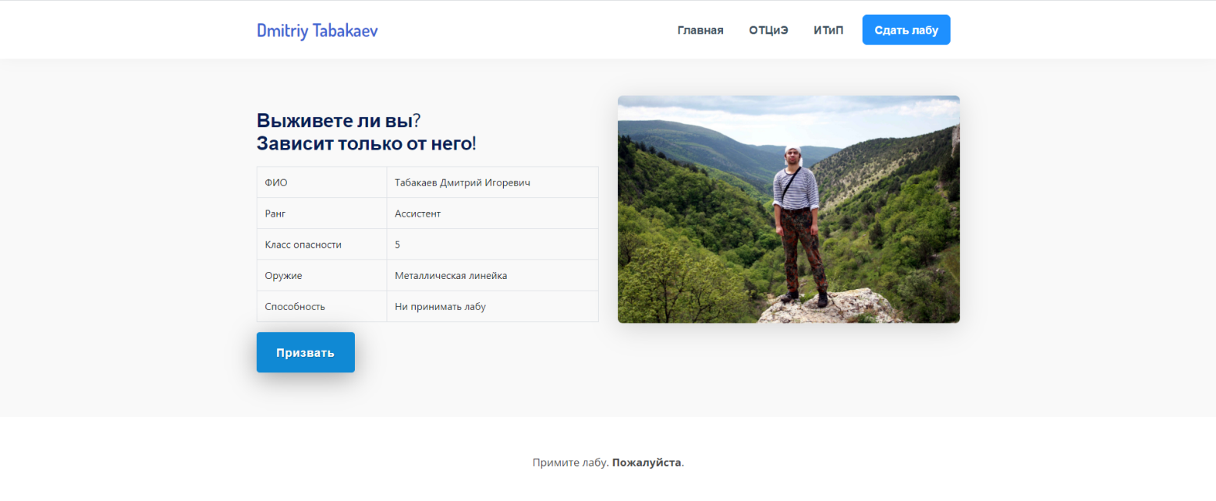

Рис. №1 – Первая страница сайта

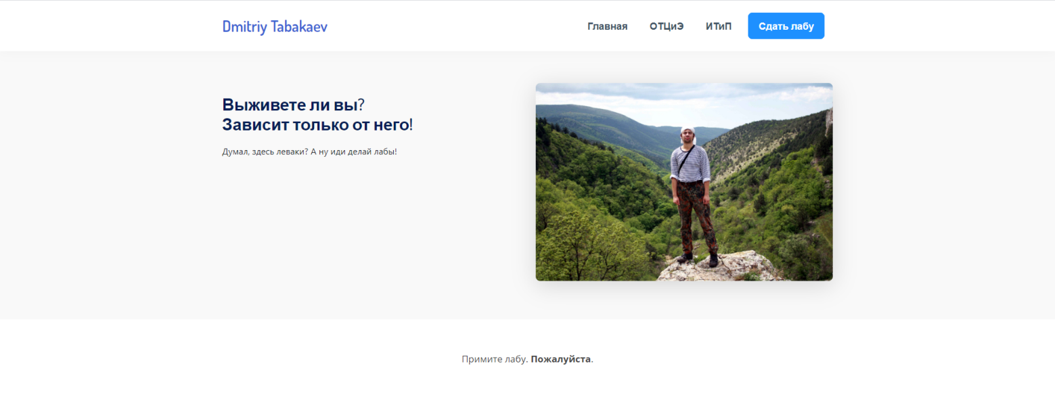

Рис. №2 – Вторая страница сайта

# ВЫВОДЫ

В ходе выполнения лабораторной работы были освоены основы языка разметки гипертекста HTML, дескрипторы форматирования текста и технология создания гиперссылок.

Получены практические навыки работы в среде для веб-разработки.

Был создан сайт, состоящий из двух страниц, на которых расположены таблица, изображения, ссылки, модуль карты. Также к сайту был подключен фреймворк “Bootstrap”.